Министерство образования и науки РОССИЙСКОЙ ФЕДЕРАЦИИ
ФЕДЕРАЛЬНОЕ ГОСУДАРСТВЕННОЕ БЮДЖЕТНОЕ ОБРАЗОВАТЕЛЬНОЕ УЧРЕЖДЕНИЕ
ВЫСШЕГО ПРОФЕССИОНАЛЬНОГО ОБРАЗОВАНИЯ
ВЯТСКИЙ ГОСУДАРСТВЕННЫЙ УНИВЕРСИТЕТ
ФАКУЛЬТЕТ ПРИКЛАДНОЙ МАТЕМАТИКИ И ТЕЛЕКОММУНИКАЦИЙ
КАФЕДРА ПРИКЛАДНОЙ МАТЕМАТИКИ И ИНФОРМАТИКИ

ОТЧЕТ ПО ДИСЦИПЛИНЕ «Концепции современного естествознания»
ПО ЛАБОРАТОРНОЙ РАБОТЕ №3
«Автоколебательные системы»

Выполнил студент группы ПМ-41__________________________Кислицын И.К.
Проверил преподаватель кафедры ПМиИ _____________________ Чупраков П.Г.

Киров 2012
Задание
Дана нелинейная колебательная система, описанная уравнением вида:

Вариант
5 | 4 | 0.09 | 2 | 0.6 | 3 | 0

- Аналитически:
  - Исследовать линейный резонанс при
  - Исследовать линейный резонанс при
  - Построить решение при и ограничиваясь учётом членов порядка .
  - Построить решение, соответствующее субгармоническому резонансу, когда
- Численно построить фазовый портрет системы при:

  - Полное решение системы

  - и исследовать, при каких возможное резонансное явление
  - Для 2.5 исследовать устойчивость решения относительно малых изменений начальных данных

Аналитические решения
Аналитическим выражением амплитуды для задач 1.1 и 1.2 будет:

Соответственно, получим следующие кривые амплитуд:

Решение задачи 1.1

Решение задачи 1.2

Решение задачи 1.3.
Исходная задача:

Предположим, что

Тогда исходное уравнение преобразуется к

Ограничившись учётом членов порядка решим систему из двух уравнений:

Решив первое, найдём x0:

Подставим во второе и найдём решение:

Итоговый ответ:

Решение задачи 1.4
Исходная задача:

Её решение будет следующим:

Графики для разных n:

Решение задачи 1.4 для n = 2

Решение задачи 1.4 для n = 1

Численное решение задач 2.х выполнено приведено ниже.

Фрагменты листинга с комментариями

#include "plotTools.h"
ref class KseLab3
{
private:
double a1, a2, b, f, ro;
double endTime, accuracy;
int addPerIter, currIter, endIter;
int stopIterNum;
void calcRK4(int calcIter);
double f1(double t, double x, double y){
return y;
}
double f2(double t, double x, double y){
return (f*Math::Cos(ro*t) - b*y - a1*x - a2*x*x);
}
public:
Line ^x, ^y;
KseLab3(double a1, double a2, double b, double f, double ro, double x0, double y0, double endTime, double accuracy);
bool addStopIter(int value){ stopIterNum = stopIterNum + value > endIter ? endIter : stopIterNum + value; if(stopIterNum == endIter) return true; else return false;}
int getCurrIter(){return currIter;}
void run(Object^ o);
bool isEndOfIter, isDone;
};

KseLab3::KseLab3(double a1, double a2, double b, double f, double ro, double x0, double y0, double endTime, double accuracy){
this->a1 = a1;
this->a2 = a2;
this->b = b;
this->f = f;
this->ro = ro;
this->endTime = endTime;
this->accuracy = accuracy;
addPerIter = 1/10./accuracy < 1 ? 1 : 1/10./accuracy;
endIter = endTime*10;
x = gcnew Line(static_cast<int>(endTime*10));
y = gcnew Line(static_cast<int>(endTime*10));
x[0].Y = x0;
x[0].X = 0;
y[0].Y = y0;
y[0].X = 0;
currIter = 1;
isEndOfIter = true;
isDone = false;
}

void KseLab3::run(Object^ o){
while(!isDone){
if(stopIterNum == endIter) isDone = true;
for(;currIter < stopIterNum; currIter++)
calcRK4(addPerIter);
}
}

void KseLab3::calcRK4(int calcIter){
//
double tempx, tempy;
tempx = x[currIter-1].Y;
tempy = y[currIter-1].Y;

double k[5][5] = {0};
double tempT, tempX, tempY;
double currTime = (endTime/endIter)*(currIter-1);
x[currIter].X = (endTime/endIter)*(currIter);
y[currIter].X = (endTime/endIter)*(currIter);
for(int i = 0; i < calcIter; i++){
tempX = tempx;
tempY = tempy;
k[1][1] = accuracy*f1(currTime + i*accuracy, tempX, tempY);
k[2][1] = accuracy*f2(currTime + i*accuracy, tempX, tempY);
///
tempX = tempx + 0.5*k[1][1];
tempY = tempy + 0.5*k[2][1];
k[1][2] = accuracy*f1(currTime + (i+0.5)*accuracy, tempX, tempY);
k[2][2] = accuracy*f2(currTime + (i+0.5)*accuracy, tempX, tempY);
///
tempX = tempx + 0.5*k[1][2];
tempY = tempy + 0.5*k[2][2];
k[1][3] = accuracy*f1(currTime + (i+0.5)*accuracy, tempX, tempY);
k[2][3] = accuracy*f2(currTime + (i+0.5)*accuracy, tempX, tempY);
///
tempX = tempx + k[1][3];
tempY = tempy + k[2][3];
k[1][4] = accuracy*f1(currTime + (i+1)*accuracy, tempX, tempY);
k[2][4] = accuracy*f2(currTime + (i+1)*accuracy, tempX, tempY);
///
x[currIter].Y = tempx = tempx + (k[1][1] + k[1][2] + k[1][3] + k[1][4])/6.;
y[currIter].Y = tempy = tempy + (k[2][1] + k[2][2] + k[2][3] + k[2][4])/6.;
}
}

Результаты решения задач 2.х

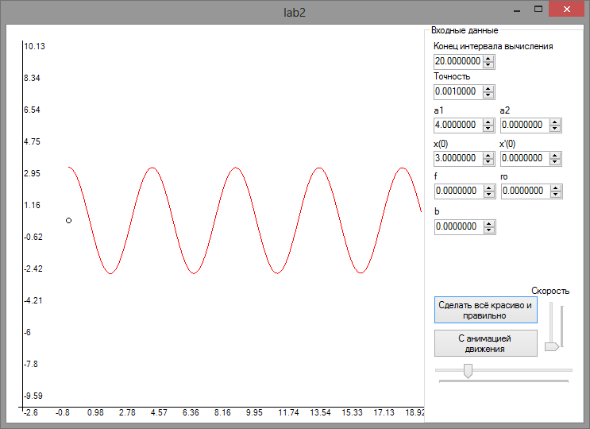
Решение задачи 2.1
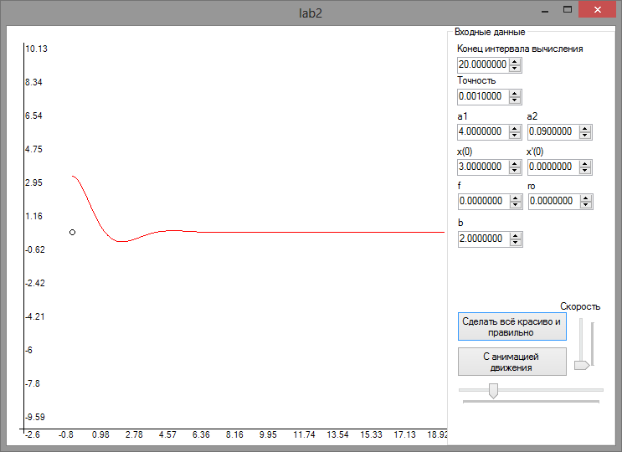
Решение задачи 2.3

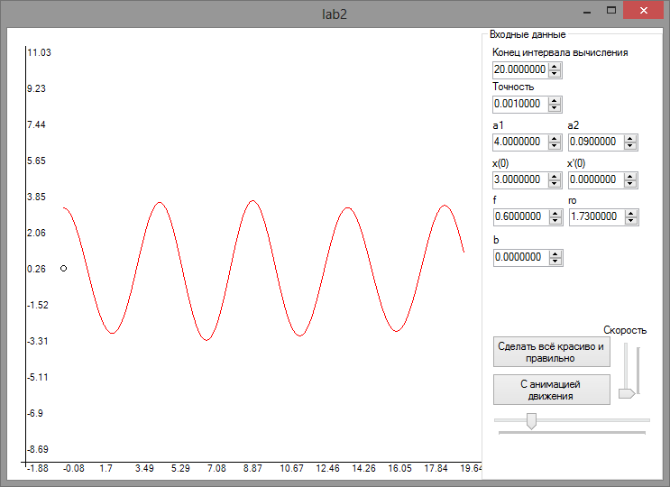
Решение задачи 2.5

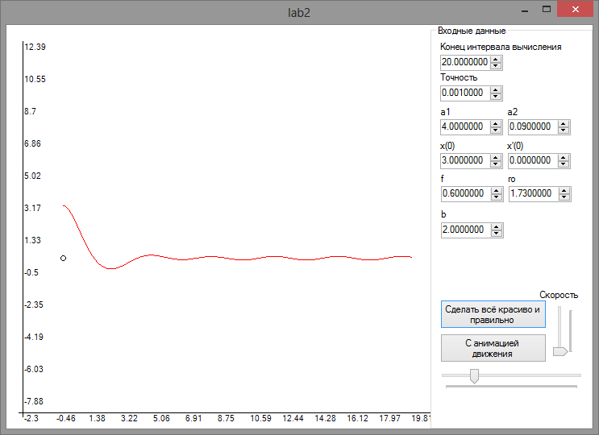
Решение задачи 2.8

Выводы

При решении задачи 2.7 было обнаружено, что при решение устойчиво относительно малых изменений параметров.
При решении задачи 2.6 было обнаружено, что при изменении до 0.5 частоты внешней силы возможно резонансное явление.

